Principal de los Libros presenta

en su colección de bolsillo:

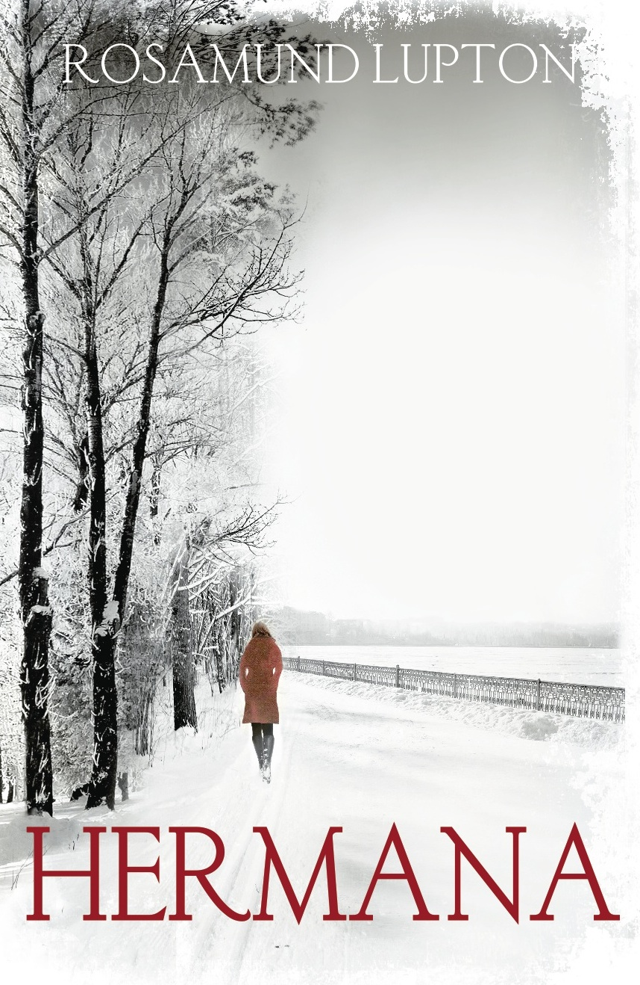

El debut de Rosamund Lupton, Hermana, se convirtió en uno de los libros más vendidos en Reino Unido en 2011 y desbancó en lo más alto de las listas de más vendidos a Stieg Larsson

Principal de los Libros publica en formato de bolsillo Hermana, de Rosamund Lupton, una de las autoras más prestigiosas de Reino Unido. Su debut literario, Hermana, se convirtió en un fenómeno de ventas mundial, arrebatándole al mismísimo Stieg Larsson el número uno en las listas de más vendidos. Los derechos de traducción se han vendido a 30 países y se convirtió en el mejor debut de 2011 en Reino Unido.
Cuando el cuerpo sin vida de Tess, la hermana pequeña de Beatrice, es descubierto en un edificio abandonado de Hyde Park y su muerte es catalogada como suicidio, Beatrice sabe que la policía ha cometido un error. Está convencida de que su hermana fue asesinada. Empeñada en descubrir la verdad, Beatrice emprende por su cuenta una búsqueda impulsiva de pruebas para probar que su hermana no se suicidó.
Hermana, el espectacular debut de Rosamund Lupton, es un thriller psicológico y a la vez una reflexión sobre los vínculos familiares. Escribiendo su historia como una carta para Tess, Beatrice empieza a conectar los extraños sucesos que condujeron a la muerte de la joven: un embarazo, un medicamento en fase de pruebas de una compañía farmacéutica, un hombre que puede ser fruto de la imaginación de Tess o no… La vida previa de Beatrice se desmorona mientras su búsqueda se convierte en obsesión y se da cuenta de que podría pagar un precio terrible por la verdad.
Rosamund Lupton recibió extraordinarias críticas por su debut literario y se convirtió en un fenómeno de ventas no solo en Reino Unido, donde superó el medio millón de ejemplares vendidos en menos de un año, sino en el resto de países donde se ha publicado, alcanzando las listas de más vendidos

Ficha técnica

Título: Hermana
Autora: Rosamund Lupton
Traducción: María Alberdi
PVP: 9,95 €
Formato: 12,5 x 19 cm. (bolsillo), 384 págs.
Puesta a la venta: 18 de mayo de 2016
ISBN: 978-84-16223-43-5

Reseñas sobre Hermana

«Increíble desde la primera hasta la última página, este es el debut más emocionante que he leído este año. El suspense es tremendo y los giros de la trama aparecen con fuerza y velocidad, pero además tiene una intensidad emotiva que llena los ojos de lágrimas. Escrita con el poder y el garbo de una joven Daphne du Maurier, esta fantástica novela anuncia la llegada de un verdadero talento.»
The Daily Mail

«Hay un aire a Hitchcock en esta historia de dos hermanas. Un hábil thriller psicológico.»
Kirkus Reviews

«La primera novela de Lupton es un éxito magistral, superlativo e inspirador al que los lectores se engancharán desde la primera página intentando adivinar qué pasará. Una historia escalofriante, conmovedora y trágica que reafirma el enigma de la vida.»
Booklist

«Muy bien escrita y con un giro inesperado al final. Los amantes del thriller esperarán con ansia el próximo libro de Lupton.»
Library Journal

«Un tenso thriller de no respires y ten un pañuelo a mano… Lupton entra en el cuadrilátero dispuesta a entrenar con los mejores detectives psicológicos. Igual que Kate Atkinson, Patricia Highsmith y Ruth Rendell, Lupton construye suspense.
Hermana proporciona una descarga de adrenalina que podría provocar
un escalofrío en una tarde soleada. Un thriller de alta tensión, de los que cortan la respiración y provocan lágrimas (...) Lupton ha entrado en el campo de batalla en el que se enfrentan los mejores escritores de novela de investigación psicológica.»
The New York Times Book Review

«Un punzante e inusual debut.»
Publisher’s Weekly

«Libre de los excesos más empalagosos del género, la convincente voz narrativa de Lupton lleva su elegante debut por el buen camino.»
The Independent

«Esta novela destaca porque es el nacimiento de una voz nueva y... oh, Dios, tengo que hablar con alguien sobre este libro ahora mismo.»
The Independent

«La trama se vuelve más escalofriante a medida que avanza, y se convierte en una historia totalmente absorbente que os mantendrá al borde de la silla hasta el final.»
The Sun

«Es un placer leer una apasionante novela de misterio psicológico escrita
con tal calidad de estilo.»
ABC Radio, Sydney

«Una novela de misterio psicológico escrita con estilo literario.»
Vanity Fair

«Un thriller compulsivo genuinamente original. Muy inteligente, muy sorprendente, muy conmovedor. Lo he devorado.»
Louise Candlish, escritora

«Un trabajo notable. Lupton logra desplegar con astucia y compasión las sucesivas y ricas capas de la trama.»
The Seattle Times

«El final, suavemente anunciado, es una maravilla.»
The Houston Chronicle

«Suspense elegante. Acelerador del pulso. Un cocktail de ciencia ficción y novela policíaca, con un poco de literatura poética y conmovedora… y una sorpresa que Lupton ha creado para nosotros que irá directa al estómago.»
National Public Radio

«Hermana funciona tan bien por la forma natural que tiene de retener información al lector. También tiene un golpe emocional devastador.»
The Guardian

Datos importantes

1. Hermana cautivó a los lectores españoles. La edición en trade alcanzó las cuatro ediciones.

2. Rosamund Lupton se ha convertido en un fenómeno de ventas mundial. Con Hermana desbancó a Stieg Larsson de la lista de best sellers. Su siguiente novela, Después, fue la segunda novela más vendida del año en Reino Unido.

3. Hermana ganó el premio Nielsen Gold Award, galardón reservado para los autores que superan el medio millón de ejemplares vendidos, y el premio Richard and Judy como mejor debut en 2011.

4. Se la ha comparado con Ruth Rendell, P.D. James, por su estilo de narrativa policial, y con Daphne Du Maurier por su sensibilidad.

5. No sólo ha sido un éxito de ventas: la crítica ha alabado el estilo de Rosamund Lupton y la calidad literaria de Hermana.

6. Los derechos de traducción de Hermana se han vendido a 30 países.

Sinopsis

Beatrice y Tess no tuvieron una infancia fácil. Su padre las abandonó poco antes de que su hermano de 8 años muriera a causa de la fibrosis quística. Desde entonces, ambas hermanas han mantenido una estrecha relación.
Pero una mañana Beatrice, que ha abandonado su Londres natal y vive en Nueva York, recibe una llamada: su hermana pequeña Tess ha desaparecido. Aún conmocionada por la trágica noticia, Beatrice decide coger un avión inmediatamente, regresar a Londres e intentar averiguar qué ha pasado.
Al mudarse al apartamento de su hermana pequeña, Beatrice empieza a entrar en contacto con el mundo de Tess: un profesor de arte casado que mantuvo un romance con la joven, un parto al que el bebé no sobrevivió, un medicamento en fase de pruebas, un acosador bajo los efectos de las drogas… Beatrice se dará cuenta de lo poco que en realidad sabía de su hermana y tendrá que prepararse para una serie de verdades terribles a las que tendrá que hacer frente.
Cuando la policía encuentra el cadáver de Tess en un edificio abandonado de Hyde Park, Beatrice apenas puede superar el golpe de la pérdida de su hermana, pero cuando la investigación concluye que se trató de un suicidio, Beatrice sabe, como sólo puede saberlo una hermana, que la policía se equivoca. Por su cuenta, emprende una investigación que pondrá en peligro su propia vida y que tratará de recomponer una historia familiar marcada por las ausencias.
Beatrice, finalmente, acabará aceptando que el duelo es amor convertido en una añoranza eterna.

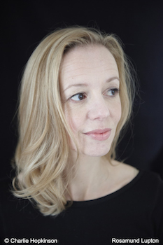
Biografía de Rosamund Lupton

Rosamund Lupton (1964) estudió Literatura Inglesa en la Universidad de Cambridge. Ganó la competición de nuevos guionistas de Carlton Television y fue seleccionada por la BBC para asistir a su curso de nuevos guionistas. También ha formado parte del grupo de escritores del Royal Court Theatre y ha sido columnista y crítica literaria en la Literary Review. Es autora del best seller internacional Hermana (Principal de los Libros, 2011), que vendió más de medio millón de ejemplares en Reino Unido y cautivó a decenas de miles de lectores españoles. Después es su segunda novela. Vive en Londres junto a su marido y sus dos hijos.

Para más información contacte con:
Sara Rodríguez - Departamento de Comunicación
Tel.: 91 622 76 38
prensa@principaldeloslibros.com

